ТОМ 2 «ТЕХНИЧЕСКАЯ ЧАСТЬ»

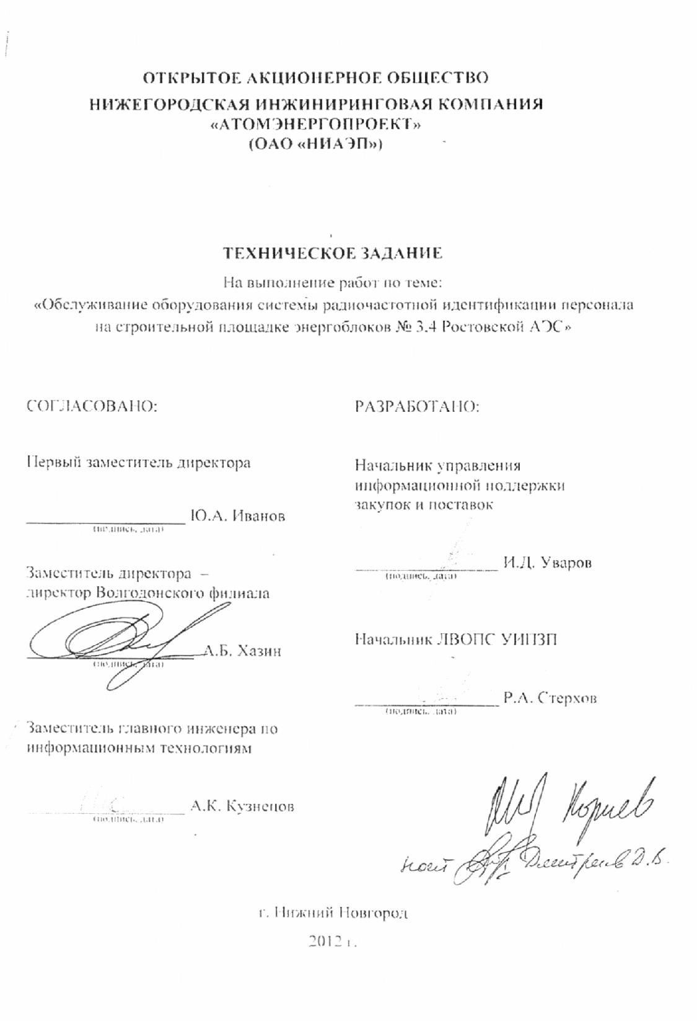
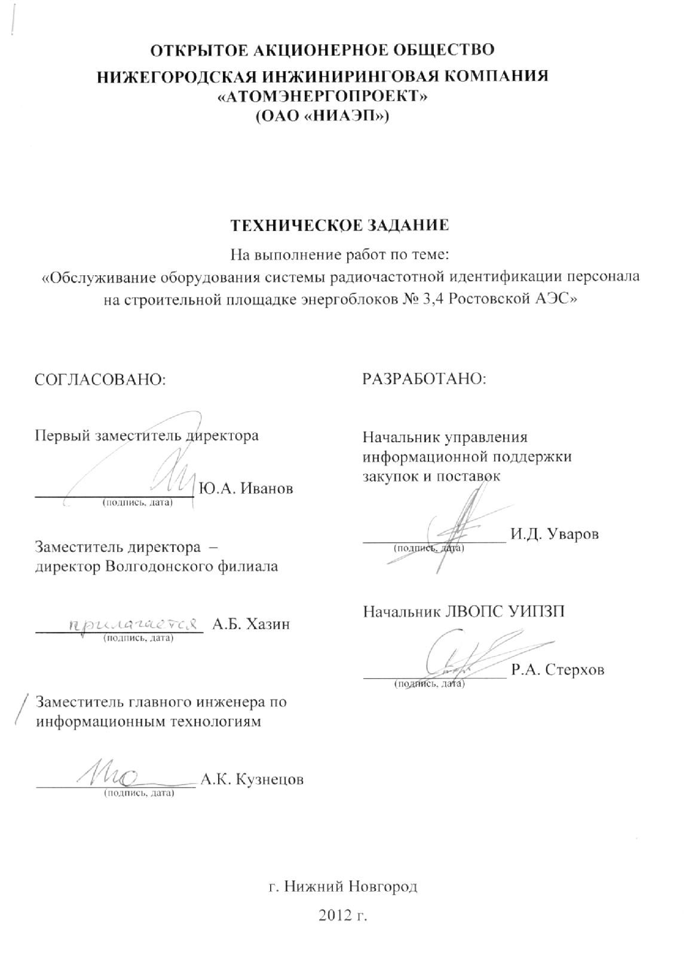
- Цель работы
Система радиочастотной идентификации персонала, смонтированная на строительной площадке Ростовской АЭС, требует периодического проведения работ по обслуживанию и калибровке оборудования, входящего в состав системы.

- Объекты обслуживания и перечень работ
Место выполнения работ: Ростовская область, г. Волгодонск-28, Волгодонский филиал ОАО «НИАЭП».
Сроки выполнения работ исчисляются в рабочих днях, установленных законодательством РФ.

Объект обслуживания | Состав объекта обслуживания | Перечень выполняемых работ | Периодичность выполнения работ | Срок устранения неисправности
Каска с модулем ZigBee | Элемент питания | Контроль уровня заряда элемента питания в каске с помощью ПО Заказчика, входящего в состав комплекса и своевременное сообщение о необходимости замены элементов питания Заказчику и эксплуатирующей организации. | Ежедневно | Не более 3 дней
Каска с модулем ZigBee | Элемент питания | Замена элементов питания. | По мере необходимости, но не менее 3х раз в течение срока действия договора. | Не более 3 дней с момента передачи каски эксплуатирующей организацией в обслуживающую организацию
Каска с модулем ZigBee | Мобильный модуль ZigBee | Проверка работоспособности  модуля с помощью ПО Заказчика и, в случае выхода из строя, своевременное сообщение о необходимости проведения ремонтных работ Заказчику и эксплуатирующей организации. | Ежедневно | Не более 3 дней
Каска с модулем ZigBee | Мобильный модуль ZigBee | Проведение ремонтных работ. | По мере необходимости | Не более 10 дней с момента передачи каски эксплуатирующей организацией в обслуживающую организацию
Каска с модулем ZigBee | Мобильный модуль ZigBee | Программная настройка модуля ZigBee (регистрация модуля в сети ZigBee, настройка периода передачи информации на сервер,  обновление прошивки) | По мере необходимости | Не более 10 дней с момента передачи каски эксплуатирующей организацией в обслуживающую организацию
Каска с модулем ZigBee | Мобильный модуль ZigBee | Замена нерабочей каски на рабочую. | По мере необходимости | Не более 3 дней с момента передачи каски эксплуатирующей организацией в обслуживающую организацию
Каска с модулем ZigBee | Мобильный модуль ZigBee | Регистрация/перерегистрация касок (привязка метки к фамилии сотрудника) в ПО Заказчика | По запросу от Заказчика | Не более 3 дней с момента передачи каски эксплуатирующей организацией в обслуживающую организацию
Каска с модулем ZigBee | Каска | Установка мобильного модуля ZigBee в случае повреждения каски на другую каску. | По мере необходимости | Не более 3 дней с момента передачи каски эксплуатирующей организацией в обслуживающую организацию
Базовая станция | Солнечная батарея | Визуальный осмотр солнечной батареи на наличие механических повреждений и своевременное сообщение о наличии таких повреждений. | 1 раз в месяц | Не более 3 дней
Базовая станция | Солнечная батарея | Замена солнечной батареи в случае ее неработоспособности. | По мере необходимости | Не более 3 дней
Базовая станция | Солнечная батарея | Очистка солнечных батарей от пыли, грязи, снега. | 1 раз в квартал | Не более 3 дней
Базовая станция | Аккумулятор | Контроль уровня заряда аккумулятора с помощью ПО Заказчика и своевременное принятие мер по восстановлению питания базовой станции | Ежедневно | Не более 3 дней
Базовая станция | Аккумулятор | Замена аккумулятора в случае выхода его из строя. | По мере необходимости | Не более 3 дней
Базовая станция | Контроллер заряда аккумулятора | Контроль работоспособности контроллера заряда аккумулятора и своевременное сообщение о неисправности, устранение неисправности | 1 раз в месяц | Не более 3 дней
Базовая станция | Мачта и ящик для аккумулятора | Визуальный осмотр на наличие механических повреждений и своевременное сообщение о повреждениях. | 1 раз в месяц | Не более 3 дней
Базовая станция | Мачта и ящик для аккумулятора | Проведение ремонтно-восстановительных работ. | По мере необходимости | Не более 10 дней
Базовая станция | Питание базовой станции от сети 220 В | Контроль наличия питания базовой станции с помощью  ПО Заказчика, и своевременное сообщение об отсутствии питания. | Ежедневно | Не более 3 дней
Базовая станция | Питание базовой станции от сети 220 В | Проведение ремонтно-восстановительных (электромонтажных) работ в случае повреждения кабеля | По мере необходимости | Не более 10 дней
Базовая станция | Стационарный модуль ZigBee базовой станции | Проверка работоспособности модуля с помощью ПО Заказчика и своевременное сообщение об обнаруженной неисправности | Ежедневно | Не более 3 дней
Базовая станция | Стационарный модуль ZigBee базовой станции | Проведение ремонтно-восстановительных работ | По мере необходимости | Не более 5 дней
Базовая станция | Стационарный модуль ZigBee базовой станции | Калибровка мощностей приемо-передающего устройства | По мере необходимости | Не более 5 дней
Базовая станция | Стационарный модуль ZigBee базовой станции | Программная настройка модуля ZigBee (регистрация модуля в сети ZigBee, настройка периода передачи информации на сервер, обновление прошивки) | В случае выхода из строя | Не более 5 дней
Сервер | Сервер | Контроль работоспособности серверов и своевременное сообщение о неисправности | Ежедневно | Не более 3 дней
Сервер | Сервер | Обеспечение бесперебойной работы ПО Заказчика на серверах | Ежедневно | Не более 3 дней
Сервер | Сервер | Осмотр и профилактическая чистка, замена при выходе из строя | Ежемесячно | Не более 3 дней
Сервер | ИБП | Осмотр и профилактическая чистка, замена при выходе из строя | Ежемесячно | Не более 3 дней
Точка доступа Wi-Fi |  | Контроль работоспособности | Ежедневно
Точка доступа Wi-Fi |  | Осмотр и профилактическая чистка | Ежемесячно | Не более 3 дней
Коммутатор сети WiFi |  | Контроль работоспособности | Ежедневно
Коммутатор сети WiFi |  | Осмотр и профилактическая чистка | Ежемесячно | Не более 3 дней

Количество единиц обслуживания

1. | Каска с модулем ZigBee | 1400 шт.
2. | Базовая станция | 189 шт.
3. | Сервер | 8 шт.
4. | Точка доступа Wi-Fi | 24 шт.
5. | Коммутатор сети Wi-Fi | 1 шт.

- Требования к выполнению работ
Ремонтно-восстановительные работы стационарного оборудования оплачиваются Заказчиком отдельно по фактическим затратам Исполнителя. Стоимость элементов питания мобильных модулей ZigBee включена в обслуживание системы и не будет дополнительно оплачиваться Заказчиком.

